（时间90分，总分100分）
※※※※※※※※※※※※※※※※※※※※※ 密 封 线 内 不 要 答 题 ※※※※※※※※※※※※※※※※※※※※※
班别： 姓名： 座号：＿＿＿＿
题号 | 一 | 二 | 三 | 总分
得分

一、选择题（每题4分，共24分）每题只有一个正确答案，请将正确答案填在括号内．
东宅中学2011年春季学期七年级数学第一次月考试题
1.如图所示，∠1和∠2是对顶角的是（ ）
2.如图，a∥b，∠1=72⁰，则∠2的度数是（ ）
A.72⁰ B.80⁰ C. 82⁰ D.108⁰
3.如图，由AB∥CD，可以得到（ ）
A.∠1=∠2 B.∠2=∠3 C.∠1=∠4 D.∠3=∠4
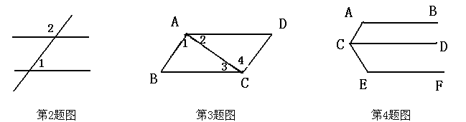
4、点C在x轴上方，y轴左侧，距离x轴2个单位长度，距离y轴3个单位长度，
则点C的坐标为（ ）
A .（$2,3$） B.（$−2,−3$） C.（$−3,2$） D.（$3,−2$）
5、下列各组线段中，能构成三角形的是（ ）
A、1cm、1cm、2cm B、3.5cm、3.5cm、8cm
C、4cm、5cm、6cm D、3cm、4cm、7cm
6、下图是北京奥运会福娃图，通过平移可将福娃“欢欢”移动到图（ ）
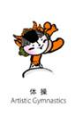

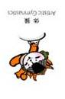

（欢欢） A B C D

二、填空题（每题4分，共40分）请把下列各题的正确答案填写在横线上
7.点$A(3,−4)$在第 象限
8、如图：想在河堤两岸搭建一座桥，图中搭建方式中，
最短的是PB，理由 ______。
P
A B C D
（第8题图）
9．把命题“对顶角相等”写成“如果……，那么……。”的形式为 _____________________________________________________________。
10、桥梁拉杆，电视塔底座，都是三角形结构，这是利用三角形的 性；
11．如果用有序数对（10，25）表示第10排第25列的位置，那么第28排第30列的位置则用有序数对 来表示。
12、点A位于第二象限，且它的横、纵坐标的积为-8，写出一个满足条件的点的坐标
13、点M（-1，5）向下平移4个单位得N点坐标是 .
14、如图：用一吸管喝饮料时，若吸管与易拉罐顶部夹角是74⁰，则吸管与底部的夹角∠2= _ 度
1
2

第14题 第15题 第16题
15．如上图，$\text{AB}\text{//}\text{CD}$，且$∠A={\text{25}}^{∘}$，$∠C={\text{45}}^{∘}$，则$∠E$的度数是____________
16．如图，AD是△ABC的中线，AB=5,AC=3, △ABD的周长和△ACD的周长相差
三、解答题（共86分）
17、（9分）如图，已知$\text{DE}\text{//}\text{BC}$，$∠B={\text{80}}^{∘}$，$∠C={\text{56}}^{∘}$,求$∠\text{ADE}$和 $∠\text{DEC}$的度数。

18、（9分）如图：将四边形ABCD进行平移后，使点A的对应点为点，请你画出平移后所得的四边形.
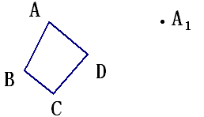

19、（9分）如图，描出A（– 3，– 2）、B（2，– 2）、C（– 2，1）、D（3，1）
四个点，并指出线段AB、CD有什么关系？

20、（9分）如图中标明了李明家附近的一些地方:
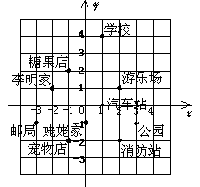
（1）.写出学校和邮局的坐标：

（2）.某星期早晨，李明从家里出发，沿
（-1，2）、（1，0）、（2，1）、（2，-2）、
（-1，-2）、（0，-1）的路线转了一圈，
又回到家里。写出他路上依次经过的地方；

（3）连接他在（2）中经过的地点，你能得到什么图形？

21、（9分）如图，已知AB∥DE，∠1=120⁰，∠2=110⁰，求∠3的度数．
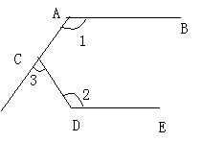
第21题

22、（9分）如图，AB∥CD，∠B = 72°，∠D = 32°，求∠F的度数？
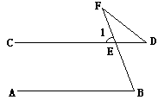

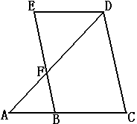23、（9分）如图，EB∥DC，∠C=∠E，请你说出∠A=∠ADE的理由.

24．（每空2分，共8分）如图，AB⊥BD,CD⊥BD ,∠A＋∠AEF＝180°以下是某同学说明CD∥EF的推理过程或理由，请你在横线上补充完整其推理过程或理由.
解：
因为AB⊥BD,CD⊥BD（已知）
所以 ∠ABD＝∠CDB ＝90°（垂直定义）
所以 ∠ABD＋∠CDB ＝180°
所以 AB∥（_____）(___________________________________)
因为∠A＋∠AEF＝180°（已知）

所以AB∥EF（________________________________）

所以 CD∥EF（_____________________________________）
25、（13分）．如图，已知AB∥CD，分别探究下面四个图形中∠APC和∠PAB、∠PCD的关系，请从你所得四个关系中选出任意一个，说明你探究的结论的正确性。(10分)
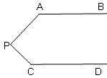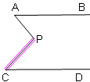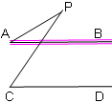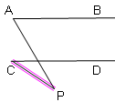
(1) (2) (3) (4)
结论：（1）________________ （2）_______________

（3）________________ （4）_______________

选择结论：____________，

说明理由:

